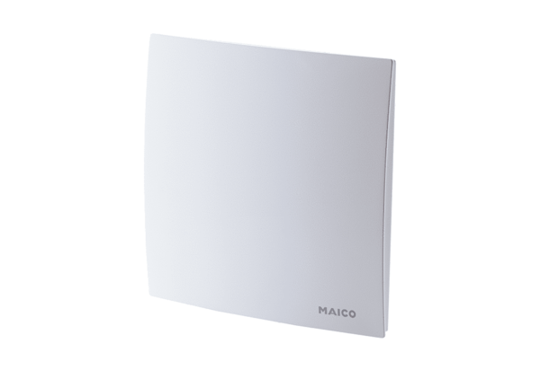Fedél ER-AKCsomagolási egység: 1 darabVálaszték: B
Termékszám: 0084.0362Gyártó: MAICO

